CENTRO EDUCACIONAL DE ADULTOS ISABEL LA CATOLICA.
PUENTE ALTO.

ASIGNATURA | Lengua Castellana y Comunicación | NIVEL | 3° Nivel A
UNIDAD | Unidad N° 2 La creación de mundos mediante el lenguaje. | APRENDIZAJE ESPERADO | • Formula opiniones críticas fundamentadas frente a la lectura de diversos tipos de textos.
OBJETIVO DE LA GUIA. | Descubrir que la literatura, a través de la palabra narrada en forma oral o escrita, es un medio eficaz para crear diversos mundos de ficción, ya sean fantásticos, mágicos, reales, románticos, tenebrosos o futuristas | INDICADORES DE EVALUACION. | • Expresa opiniones sobre la calidad, pertinencia y valor de los textos leídos.

INSTRUCCIONES PARA EL DESARROLLO DE LA GUIA. | Leer comprensivamente los textos solicitados y responder las preguntas en el libro.

GUIA Nº 7 | FECHA: 22/06/2020 | NOMBRE DE LA GUIA | “Textos Literarios y no literarios”
Módulo I: Creatividad y mundos posibles

En esta Unidad aprenderás a :
• Formular opiniones críticas fundamentadas frente a la lectura de diversos tipos de textos.
• Lee comprensivamente diversos textos literarios y no literarios considerando aspectos formales y de contenido.
• Comentar y analizar críticamente textos noticiosos, argumentativos y publicitarios difundidos por la prensa escrita y la televisión.
• Produce textos breves literarios y no literarios sobre temas de interés con diversos propósitos, utilizando diversas fuentes de información.

Lea el fragmento de la novela “Demian” de Hermann Hesse. Hermann Hesse (1877-1962)De la página 39. Luego responde las preguntas en tu cuaderno.

Luego Lee en silencio en la página 40 el poema de amor “Lo que siento por ti” de Idea Vilariño (1920-2009)
Después de leer contesta las preguntas de la página 41 del texto de lenguaje, en el libro.
Al seguir el trabajo en las páginas 42 y 43 encontraras la definición de los textos Literarios y no literarios. En la página 43, 44 encontraras las características del género literario y las figuras literarias usadas en la poesía, en la 45 predecirás lo que leerás en la guía N°8 que trabajaremos más adelante.
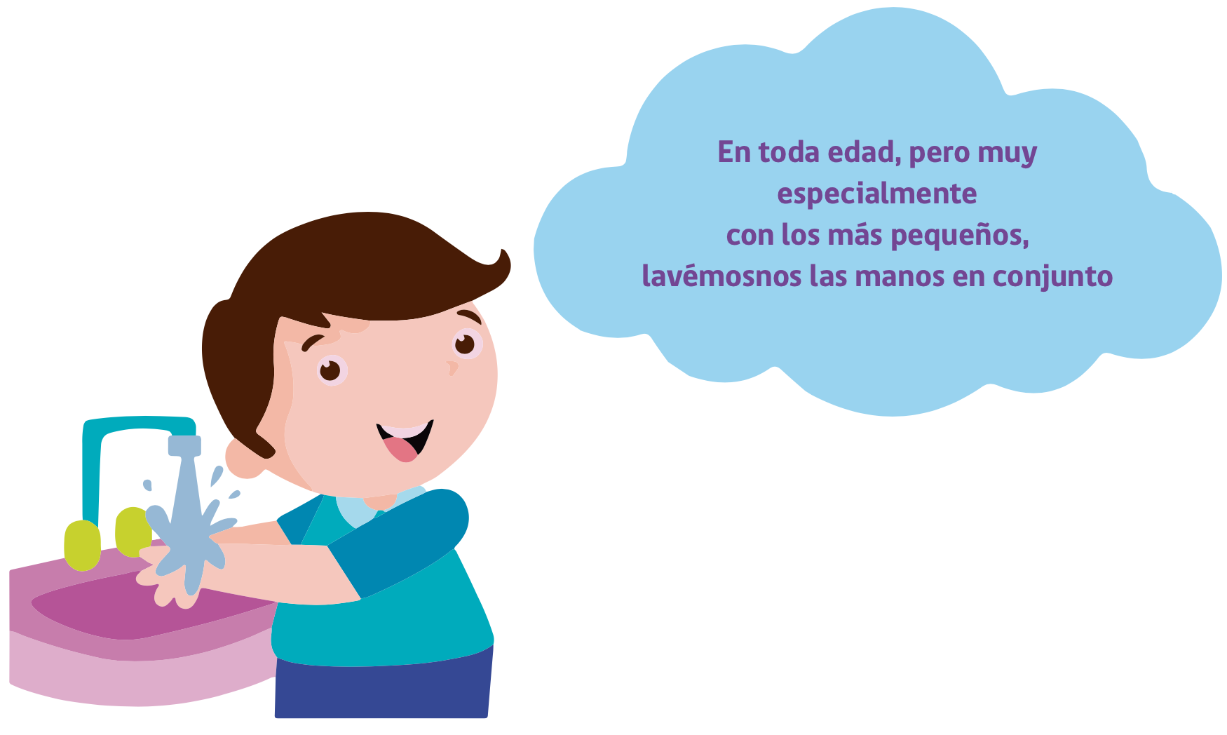

¡Cuídate por ti y por tu familia!

